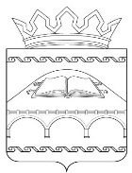
Муниципальный район
«Сулейман – Стальский район»

Управление образования
 |  | Министерство образования и науки Республики Дагестан
ул. Ленина, д. 34, с. Касумкент, |  | Министерство образования и науки Республики Дагестан
Сулейман – Стальский район,  Республика Дагестан, 368760 |  | Министерство образования и науки Республики Дагестан
тел: 8 (236) 3-44-81  Email: s.stalskoe.uo@yandex.ru  Сайт: http://sstalskiyruo.dagschool.com |  | Министерство образования и науки Республики Дагестан
ОКПО 02120777, ОГРН 1020501587017  ИНН 0529007423/ КПП 052901001  № 282 от «30 октября» 2023 г. |  | Министерство образования и науки Республики Дагестан

Управление образования МР «Сулейман - Стальский район» представляет информацию об открытии Парт Героев в общеобразовательных организациях муниципалитета в 2023-2024 учебном году.

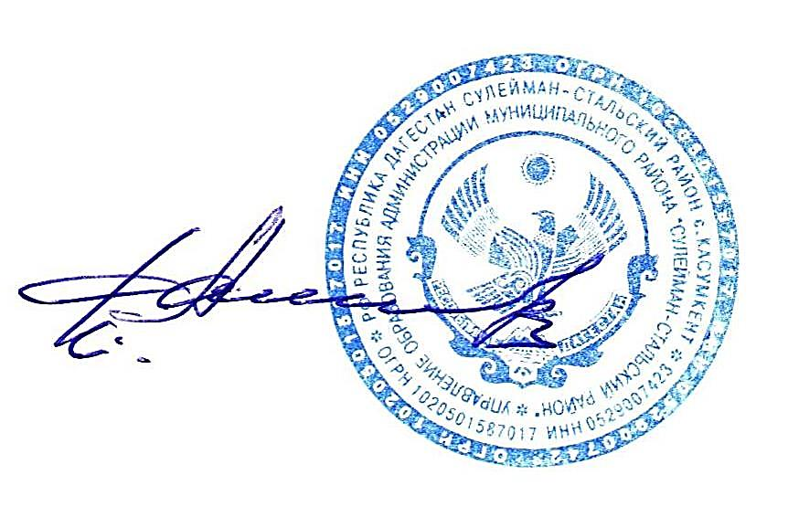
Приложение: на 3л.в 1 экз.

Начальник Управления образования Г.Шихбабаев

Исполнитель:
В.Абдуселимова
89285998325

Приложение

Информация о реализации патриотического
проекта «Парта Героя»

МР «Сулейман-Стальский район»
наименование МУО/СПО

№ п/п | Наименование общеобразовательной организации, участвующая в проекте «Парте Героя» | Дата и время открытия Парты Героя | ФИО Героя, размещенного на Парте Героя | Контактные данные ответственного за реализацию проекта «Парта Героя»
 | МКОУ «Юхаристальская СОШ» | 09.12.2023г.  12-00 | Мирзеабасов Ахметбек Муршидович | 89285514368  Гаджиева Э.А.
 | МКОУ «Новомакинская СОШ» | 27.10.2023 г  12-00 | Курбанова Тамара Набиевна, учитель-фронтовик | Керимова Фейруза Ягибековна, зам.директора ВР  89841328477
 | МКОУ «Герейхановская СОШ№2 им.М.Дибирова» | 17.11.2023  13-00 | Гаджимагомедов Нурмагомед  Энгельсович | 89289853264  Исакова М.А.
 | МКОУ «Чухеркентская СОШ» | 10.11.2023 г  11-00 | Батманов Зейнудин Лукманович, Герой РФ | 8928485041  Эмирбекова З.Н.
5 | МКОУ «Касумкентская СОШ №1» | 9.12.2023г  12-00 | Лукманов Даглар Гаджиахмедович | 89285228362  Касумова А.К.
6 | МКОУ «Ашагасталказмалярская СОШ» | 10.10.2023г  13-00 | Абасов Руслан Сейфединович | 89604085080. Ханвердиева Ш.М.
7 | МКОУ «Сайидкентская СОШ» | 9.12.2023г  11-00 | Гусейнов Саддам Кахирович | 89634202591
8 | МКОУ «Ортастальская СОШ» | 9.12.2023г  12-00 | Батманов Зейнудин Лукманович, Герой РФ | 89285936803  Гюлмагомедова Э.В.
9 | МКОУ «Зизикская СОШ»им.М.М.Гаджибалаева | 14.11.2023г  11-00 | Магомед Нурбагандович Нурбагандов  Герой РФ | Хидирова Г.М учитель обществознания  89637964153
10 | МКОУ «Новопоселковая СОШ» | 9.12.2023г  11-00 | Маметов Тагир Ахметулахович, участник СВО | 89289862822  Селяхова З.Н.
11 | МКОУ «Новопоселковая СОШ» | 9.12.2023г  11-00 | Ярахмедов Казанфар Шамилевич | 89289862822  Селяхова З.Н.
12 | МКОУ «Ашагастальская СОШ» | 8.11.2023г.  13:00 | Асланов Денис Муслимович | 89288781676  Магомедова Р.З.
13 | МКОУ «Даркушказмалярская СОШ» | 09.12.23 г.  12:00 | Шабанов Магомед Рамазанович | 89894786270
14 | МКОУ «Эминхюрская СОШ им. А.Г.Саидова» | 08.12.2023г 12:00 | Мирзоев Роберт Загирбекович | 8(928) 984-36-61  Меджидов Э.М.
15 | МКОУ «Касумкентская СОШ №2» | 14.11.2023 г.  12:00 | Эминов Тагир Хаирович | 89282180189  Амирханова П.Б.
16 | МКОУ «Куркентская СОШ №1» | 09.12.2023 г.  12:00 | Набиев Энвер Альбертович | 89288007565  Шафиева Н.Э.
17 | МКОУ «Цмурская СОШ» | 08.12.2023 г. | Халиков Радим Абдулхаликович Герой РФ | 89604165942  Разванова З.А.
18 | МКОУ «Куркентская СОШ №2» | 08.11.2023г.  13:00 | Гаджимагомедов Нурмагомед Энгельсович | 89288003369  Уружбекова Л.М.
19 | МКОУ «Шихикентская СОШ» | 09.12.2023 г.  12:00 | Халиков Радим Абдулхаликович Герой РФ | 89280555203  Тагирова Э.З.
20 | МКОУ «Кахцугская СОШ» | 09.12.2023 г.  11:00 | Батманов Зейнудин Лукманович | 89640544095  Аскеров М.М.
21 | МКОУ «Уллугатагская СОШ» | 09.12.23 г.  11:00 | Мехтиханов Имам Расулбегович | 8928703345  Шихгасанов Р. Н.
22 | МКОУ «Карчагская СОШ» | 8.11.2023г.  13:00 | Меликов Ренат Тажирович | 89634279049  Шамсудинова М.М.
23 | МКОУ «Герейхановская СОШ №1» | 09.12.23 г.  11:00 | Гадисов Шамил Тагирмирзоевич | 89288669948  Ханова А.А.
24  - 24 | МКОУ «Нютюгская СОШ» | 18.12.2023г.  12:00 | Халиков Радим  Абдулхаликович Герой РФ | 8 9604094034  Шабанов Р.Э.
25 | МКОУ «Испикская СОШ» | 09.12.2023 г. | Батманов Зейнудин Лукманович  Герой РФ | Ахмедова Р.Р.  89894404642

Муниципальный район
«Сулейман – Стальский район»

Управление образования
 |  | Министерство образования и науки Республики Дагестан
ул. Ленина, д. 34, с. Касумкент, |  | Министерство образования и науки Республики Дагестан
Сулейман – Стальский район,  Республика Дагестан, 368760 |  | Министерство образования и науки Республики Дагестан
тел: 8 (236) 3-44-81  Email: s.stalskoe.uo@yandex.ru  Сайт: http://sstalskiyruo.dagschool.com |  | Министерство образования и науки Республики Дагестан
ОКПО 02120777, ОГРН 1020501587017  ИНН 0529007423/ КПП 052901001  № от «01 ноября» 2023 г. |  | Министерство образования и науки Республики Дагестан

Управление образования МР «Сулейман - Стальский район» сообщает, что занятия «Разговоры о важном» на тему «День народного единства» в общеобразовательных организациях муниципалитета пройдут 7 ноября 2023 года.

Начальник Управления образования Г.Шихбабаев

Исполнитель:
В.Абдуселимова
89285998325

